# Анализ падения тестов 4049

<https://dev.irpteam.com/tc/buildConfiguration/IRP_RunVA/37514?buildTab=overview&expandPull+Request+Details=true&showRootCauses=false&expandBuildTestsSection=true>

1. _054006 create Cash transfer order (from Cash/Bank accounts to ban  
   В строке с падением проверяется, что

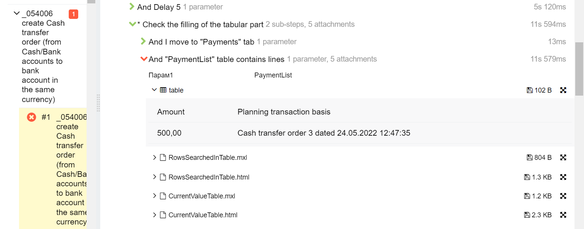Т.е. должна была создаться строка с данными:

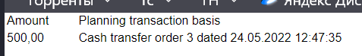

А в базе создался документ со строкой



Т.е. проверка заполнения не выполнена, нужно смотреть либо данные для тестирования либо весь скрипт тестирования

1. _054009 currency exchange within one Cash/Bank accounts with exchange in parts (exchange rate has decreased)

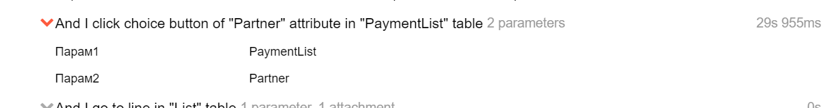Не найдено поле в табличной части. Судя по скриншоту, возможно не открылось нужное окно.

1. _4000200 preparation — вышла ошибка, что файл не найден. Надо проверять есть ли файл на компе с клиентом тестирования.